1. GNS安装与配置

目录建立

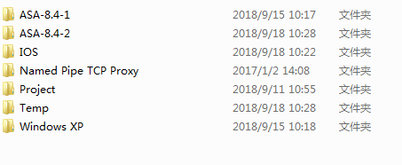

路径配置：注意console ( telnet ) 和 测试设置

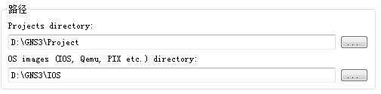

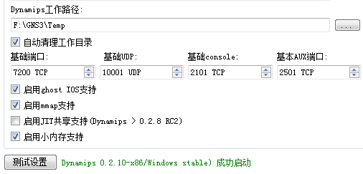

IOS文件配置（c3640与c3745路由器）

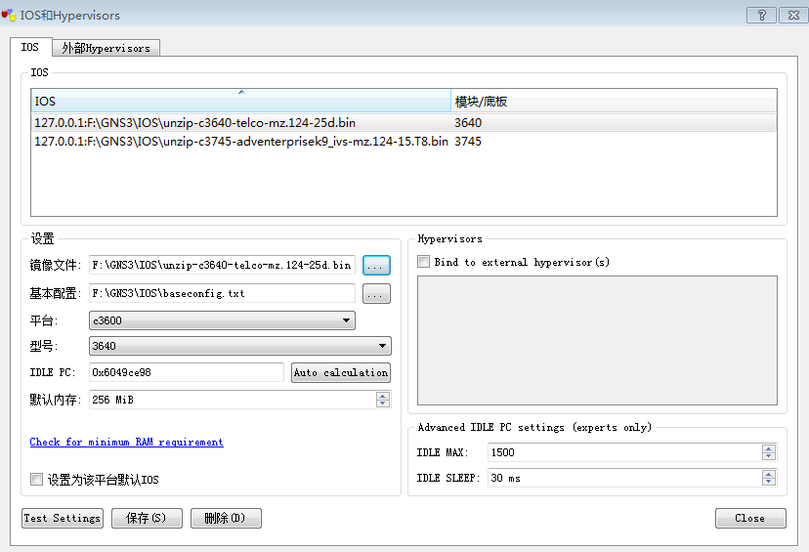

1. VMare安装
2. Looback接口

安装微软的环回接口（cmd命令 hdwwiz.exe）

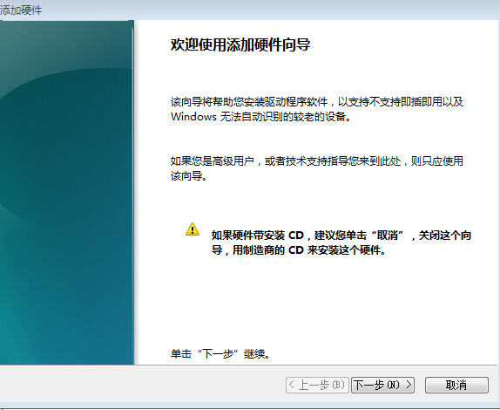

配置环回接口的名称与属性↓（添加10个）

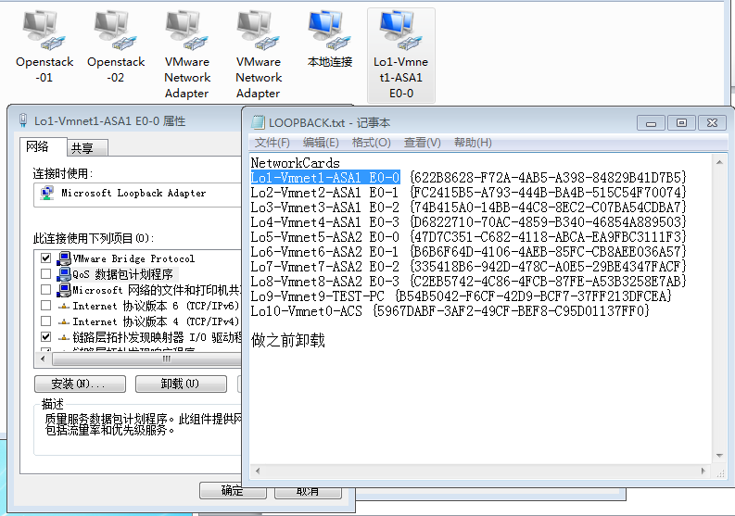

最后的效果（需要启用）↓

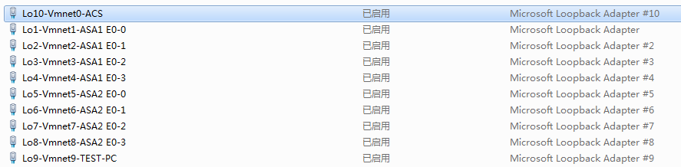

1. 在VMare配置ASA、test pc

启动VMare，配置虚拟网络编辑器（VMnet1~9分别对应桥接到9个loopback网卡，最后一个loopback 10要添加一个VMnet0进行桥接，每次更改和添加都需要点击应用生效）

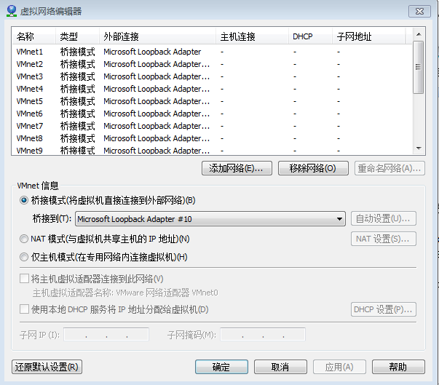

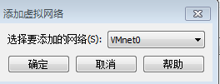

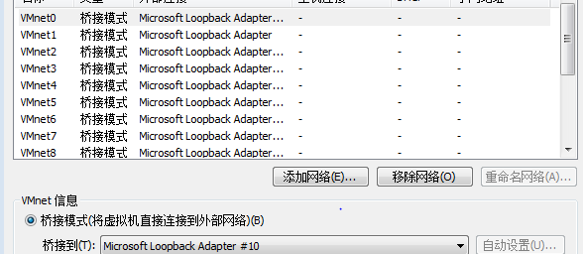

分别配置ASA-1和ASA-2（注意管道名不能重复，网络适配器分别对应10个loopback）

ASA-1

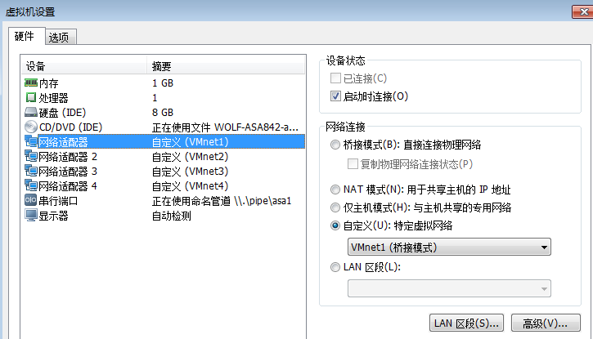

ASA-2（管道配置成\\.\pipe\asa2）

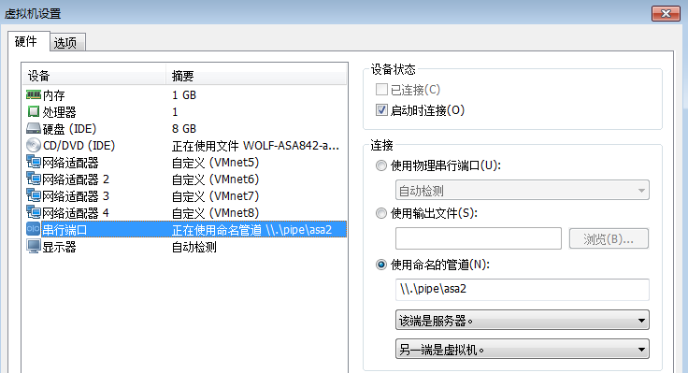

Test PC

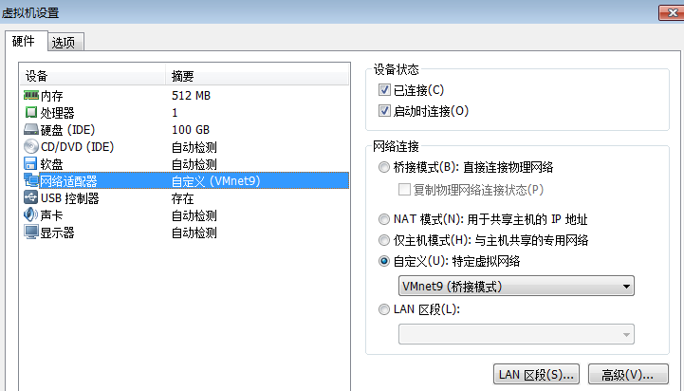

1. Named Pipe TCP Proxy

先将Named Pipe TCP Proxy放置到相应目录，然后将ASA分别映射到端口4000和4001

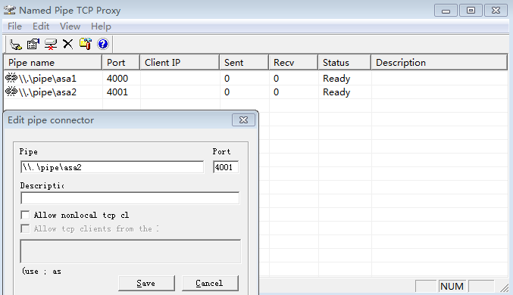

1. SerCRT5.1连接到ASA

颜色方案配置选择传统方案，因为0与o会存在区分问题

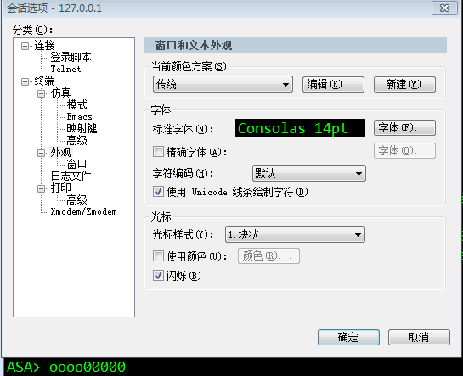

然后连接ASA测试（注意Named Pipe TCP Proxy和VMare需要保持启动状态）

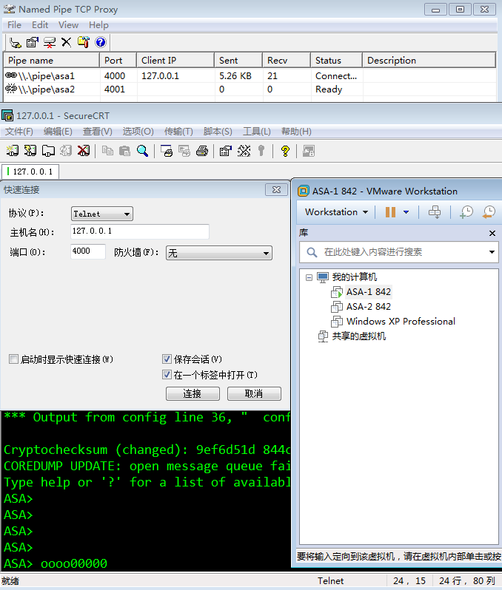

1. GNS3拓扑图搭建

使用6个3745路由器、与2个3640三层交换机

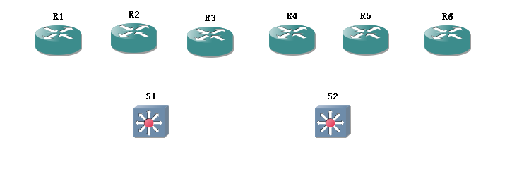

再使用10片icoud云

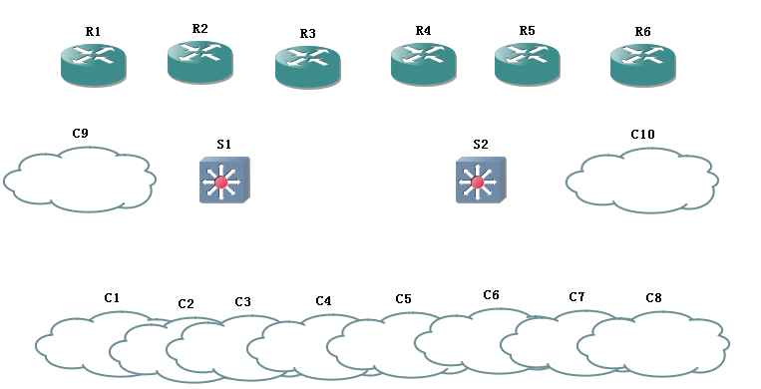

修改配置属性↓

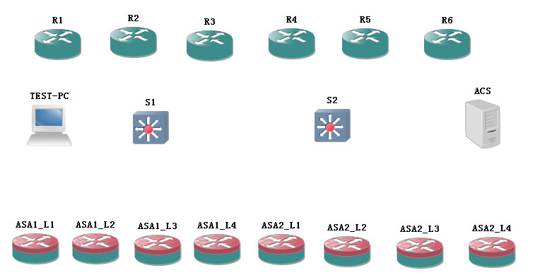

路由器、交换机连线↓

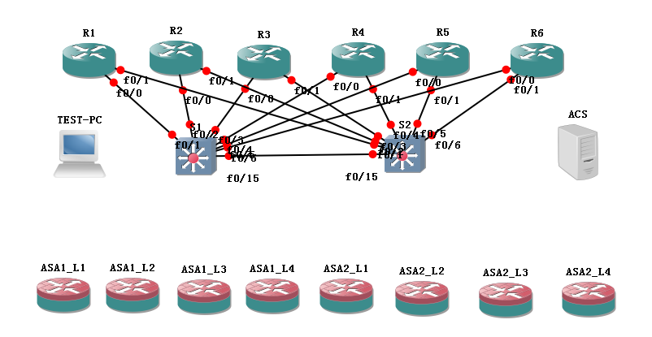

防火墙的配置（重启配置以太网NIO对应10个loopback）

开启R1、R2、SW1、TEST-PC,使用SerCRT连接

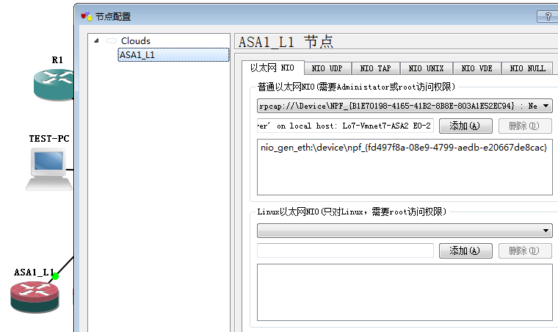

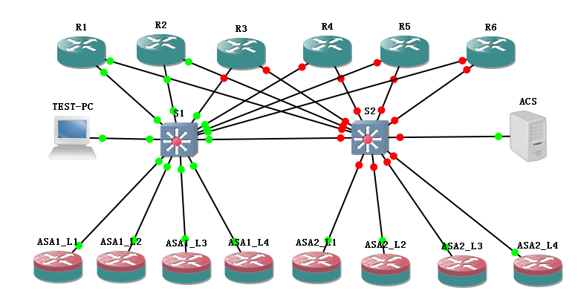

1. SerCRT5.1连接到Router、Switch

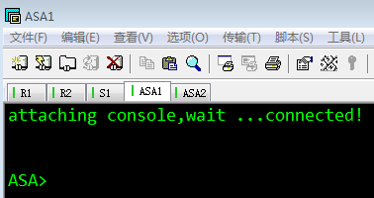

配置如下命令

R1：interface FastEthernet0/0

ip address 202.100.1.1 255.255.255.0

duplex auto

speed auto

!

interface FastEthernet0/1

ip address 202.100.2.1 255.255.255.0

duplex auto

speed auto

R2：

interface FastEthernet0/0

ip address 202.100.1.2 255.255.255.0

duplex auto

speed auto

!

interface FastEthernet0/1

ip address 202.100.2.2 255.255.255.0

duplex auto

speed auto

ASA1：

interface GigabitEthernet0

nameif outside

security-level 0

ip address 202.100.1.10 255.255.255.0

!

interface GigabitEthernet1

nameif inside

security-level 100

ip address 202.100.2.10 255.255.255.0

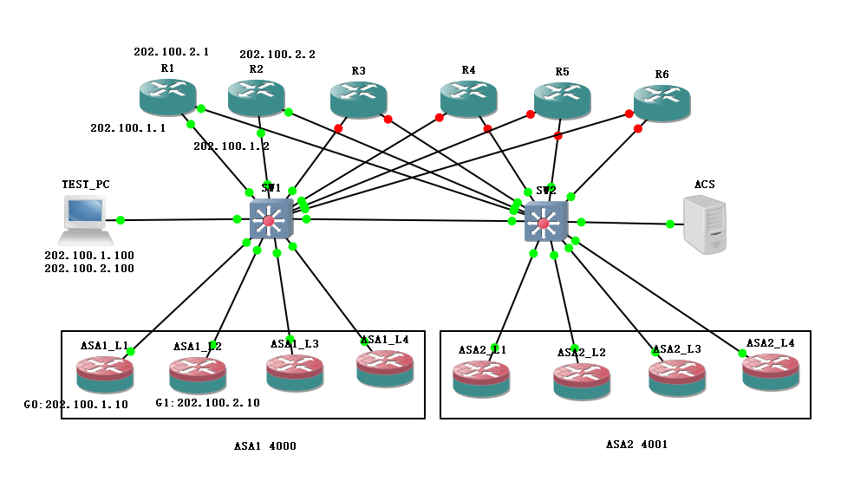

效果如下（ASA1通202.100.1/2.0网段）↓

